Сборно-разборная
Мобильная
Туалетная кабина
"Комфорт"
с баком 250л.
Паспорт-инструкция

2019г

Назначение
Туалетная кабина предназначена для справления естественных надобностей человека в комфортных условиях при проведении массовых мероприятий, в парках и местах отдыха горожан, на рынках, в торговых зонах, в летних кафе, на строительных площадках, АЗС, садовых участках и пр.

Описание изделия
Туалетная кабина представляет собой модульную сборно-разборную конструкцию из ударопрочного и морозоустойчивого полиэтилена низкого давления. Состоящую из основания с накопительным баком , четырех стеновых панелей из которых одна оборудована дверью, крыши .Кабина оснащена рукомойником с раковиной и вытяжкой для устранения запахов .Конструкция кабины рассчитана на многократное перемещение и транспортировку.
Технические характеристики
габаритный размер: 1100х1070х2200мм
вес: 67кг
объем накопительного бака не менее : 250 л.
Указания по установке и эксплуатации.
Туалетная кабина устанавливается на ровной твердой площадке размерами не менее 1,5х1,5 метра, вдали от источников открытого огня. Туалетную кабину(ТК) необходимо установить не далее, чем за 10 метров до остановки специализированной автомашины, т.к в противном случае обслуживание будет не возможным.
Туалетная кабина эксплуатируется в качестве общественного туалета на открытых площадках при температурном режиме от – 30 С до + 60 С.
Обслуживание туалетной кабины производится в соответствии с внутренней инструкцией эксплуатирующего предприятия, согласованной с органами Роспотребнадзора России. В туалетах применяется специальная технология химической обработки фекально-мочевых масс: в накопительный бак заливается рабочий раствор, приготовленный из дез.жидкости для биотуалетов и воды согласно инструкции. Одна заправка бака обеспечивает 600-650 посещений, в зависимости от условий эксплуатации.
Рекомендуемый перечень операций при обслуживании туалетной кабины: откачка фекально-мочевых отходов, мойка и чистка кабины, заправка бака рабочим раствором, обеспечение кабины туалетной бумагой, дезодорантами, сопутствующими предметами.
Очистка фекального бака (откачка отходов) осуществляться при заполнении фекального бака на 2/3 объема сотрудниками специализированных предприятий с применением спецмашин, оснащенных моечным и вакуумным оборудованием.
Слив наполненного фекального бака спецмашины производится водителем-оператором в точки сброса, согласованные с отделами канализационных сетей водоканала.
В зимнее время необходимо обеспечивать своевременную очистку пола кабины и крышки бака от снега и льда, а также применять специальные рекомендованные санитарные жидкости зимний, предотвращающие смерзание содержимого бака. В случае замерзания фекальных масс туалетной кабины необходимо поместить в отапливаемое помещение для дальнейшего размораживания содержимого приёмного бака и обслуживания кабины.
Туалетную кабину хранят в собранном или разобранном виде в крытых сухих не отапливаемых помещениях или в отапливаемых помещениях на расстоянии не менее 1 метра от отопительных приборов.
Гарантия
Производитель гарантирует соответствие туалетной кабины эксплуатационным характеристикам, при условии соблюдения потребителем правил транспортировки, хранения, монтажа и эксплуатации в течение 12 месяцев с даты ее продажи. При отсутствии отметки о дате продажи, срок гарантии отсчитывается с даты отгрузки туалетной кабины, согласно товарных накладных.
Производитель гарантирует ремонт или замену изделия и/или деталей этого изделия, при наличии дефектов, возникших по вине производителя.

Гарантия не поддерживается в случаях:
- нарушения паспортных режимов хранения, монтажа,эксплуатации и обслуживания изделия;
- нарушения правил транспортировки и погрузо-разгрузочных работ изделия;
- воздействия веществ, агрессивных к материалам изделия;
- наличия повреждений, вызванных пожаром, стихией, форс-мажорными обстоятельствами;
- повреждений, вызванных неправильными действиями потребителя или небрежным отношением, действиями третьих лиц, актами вандализма;
- внесения изменений в конструкцию изделия без согласования и одобрения производителя;

Комплектность.
№ | Наименование | Колличество,шт
1 | Передняя панель с дверью | 1
2 | Правая панель | 1
3 | Левая панель | 1
4 | Задняя панель | 1
5 | Основание | 1
6 | Крыша | 1
7 | Бак накопитель | 1
8 | Рукомойник | 1
9 | Ручка дверная | 1
10 | Раковина | 1
11 | Крючок-вешалка | 1
12 | Бумагодержатель | 1
13 | Сиденье | 1
14 | Пружина | 1
15 | Ушко | 2
16 | Винт М5х20 | 77
17 | Шайба М5 | 154
18 | Гайка М5 | 77
19 | Шуруп 6х40 | 16
20 | Шайба М6 | 16
21 | Шуруп 3,5х40 | 10
22 | Сифон для раковины | 1
23 | Вытяжная труба | 1

Инструкция по сборке туалетной кабины.
Сборку душевой кабины производят два человека на ровной твердой площадке.
1. Распаковать упаковку.
2. При стыковать к передней панели правую стенку (стенки промаркированы изнутри ), совместить крепежные отверстия и скрепить панель при помощи винтов М5х20 из комплекта. Затем аналогично прикрепляются левая и задняя панели.
Схема сборки панелей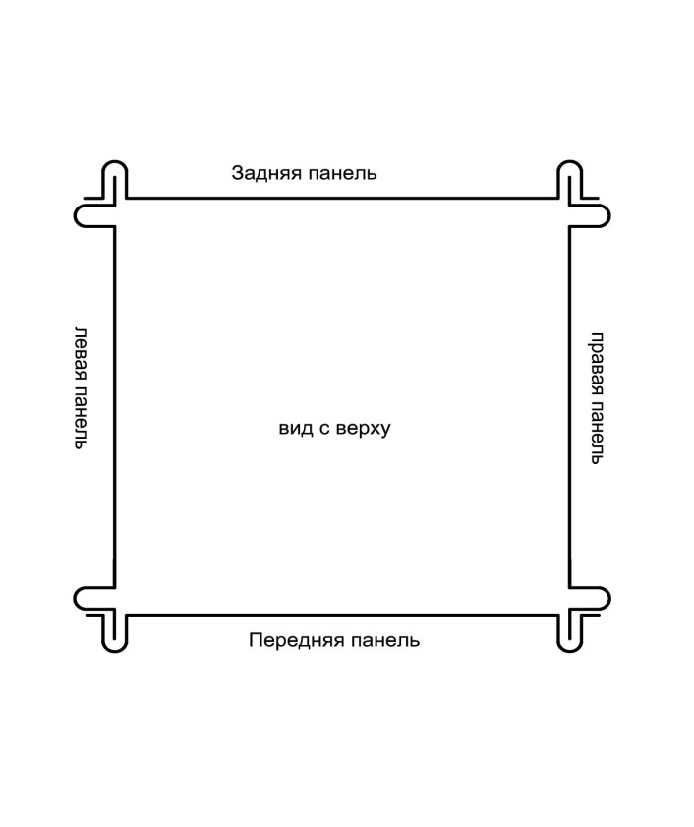 | Схема крепления панелей  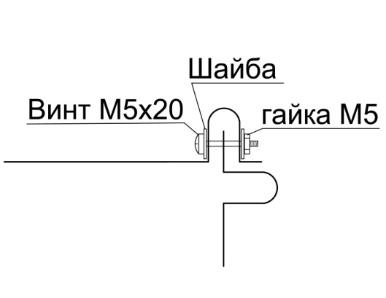
3. Установить бак накопитель на основание .
4. Установить собранные стенки на основание до упора, в направляющие основания. Прикрепить панели через существующие отверстия к основанию шурупами 6х40.
схема установки панелей на основание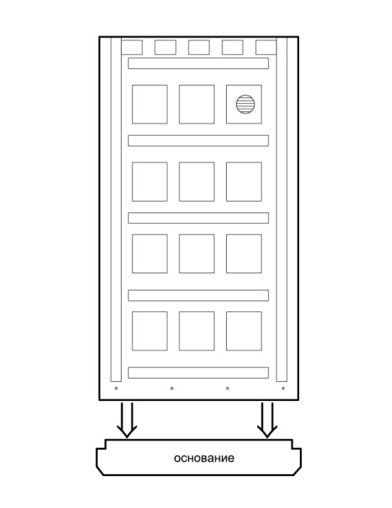 | Места крепления панелей к основанию  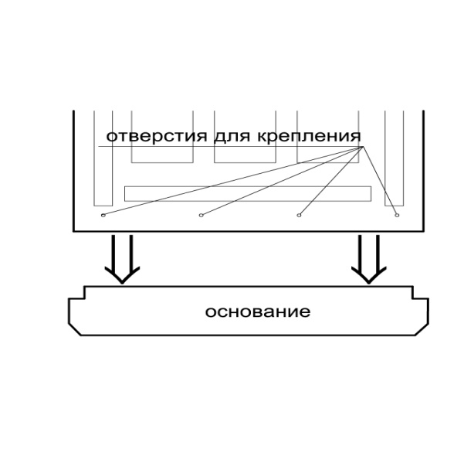
5. Установить на собранные панели сверху крышу . Просверлить через существующие отверстия в кромке крыши ответные отверстия диаметром 5 мм по периметру стенок кабины. Скрепить крышу с стенками при помощи винтов М5х20 из комплекта.

схема установки крыши .
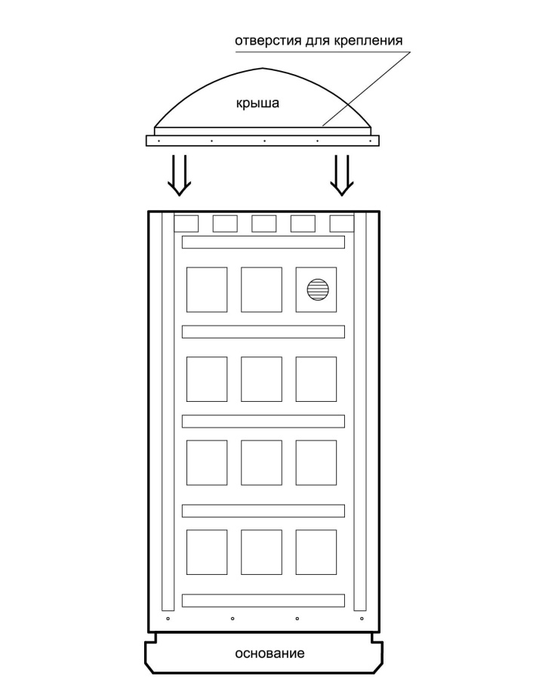
6. Верхнюю часть трубы вдеть в паз крыши, нижнюю вставить в отверстие в баке. Труба должна входить в натяг.
7. Прикрутить винтами М5х20 дверную ручку к двери.
8. Установить пружину двери.
9. Прикрутить винтами М5х20 крючок -вешалку и бумагодержатель к правой панели.
10. Прикрутить раковину и умывальник винтами М5х20 к левой панели.
11. установить сифон на раковину.
12. При необходимости установить проушины для замка при помощи шурупов с пресс шайбой .

ОТМЕТКА О ПРОДАЖЕ

НАИМЕНОВАНИЕ ИЗДЕЛИЯ: туалетная кабина
в собранном / разобранном виде (ненужное зачеркнуть)
ДАТА ПОКУПКИ: _________________________

ШТАМП ТОГРУЮЩЕЙ
ОРГАНИЗАЦИИ

ИЗДЕЛИЕ ПРОВЕРЕНО В ПРИСУТСТВИИ ПОКУПАТЕЛЯ, С ПАСПОРТНЫМИ УСЛОВИЯМИ ОЗНАКОМЛЕН
ПОДПИСЬ ПОКУПАТЕЛЯ: _____________________________

